12/4/2022

Abdo Gamal Ahmed

no campany

Cloud and Azure

intro part2



Table of Contents

1- Start Practical work : 2

2-make virtual machine . 3

3 – Connect to VM by RDP ? 9

4 – open sql server on my machine : 10

5- cost analyst or your money ? 11

6-Make contributor : 12

6.1 -Remove contributor? 14

7 - Web hosting and create app services ? 15

7.1-cost of hosting : 15

7.2- host static file : 15

7.2-testing phase : 18

7.3-production phase: 19

7.4- isolated phase: 20

8- url for app services : 22

9 – hosting static page after create app services : 23

8.1- some error ☹ : 27

# Start Practical work :

تعاله نجرب نشتغل عملى يغالى : "ملحوظه انا مش هكتب خطوات عمل ال email على ms "

اول حاجة هتحتاج تعمل create account on MS عشان تسجل بيه ف azure . وبعد كدة هتسجل على azure وهيدك 200 دولار لمدة سنه .

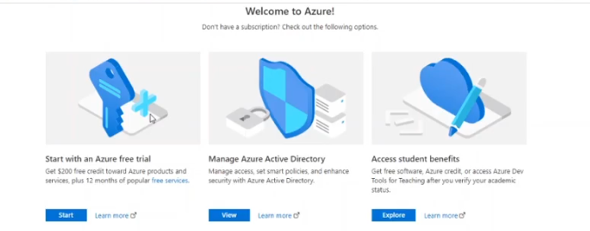بس لازم تحدد نوع ال account هو ال account بتاعك ده free "اول اختيار يعنى هنا هتاخد ال 200 " ولا هو paid account ؟

طبعا ناو هنعمل free

ف هنختار اول اختيار . والاسكرين دى بتوضح

ان لازم تختار نوع ال subscription بتاعك .

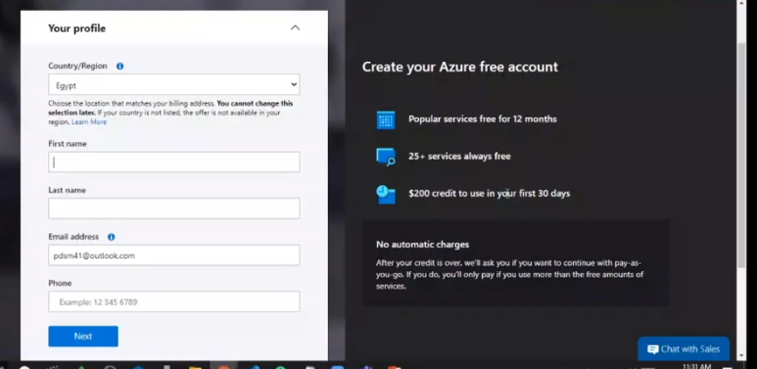

دة الى هيظهلك بعد اختيار اول اختيار free :

وانت بتسجل عشان مش اميل جامعى او بتاع

وزاره هيطلب منك رفم credit cart .

ف المهم مش هكمل ف خطوات عمل الجميل

عشان معايه ميل كليه .

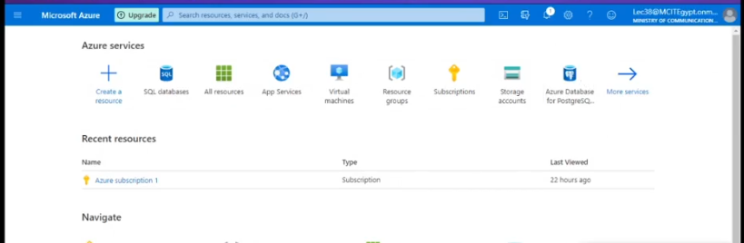

دة شكل الى هيظهر لما تسجل ومن هنا هنبداء

نشتغل يصحبى .

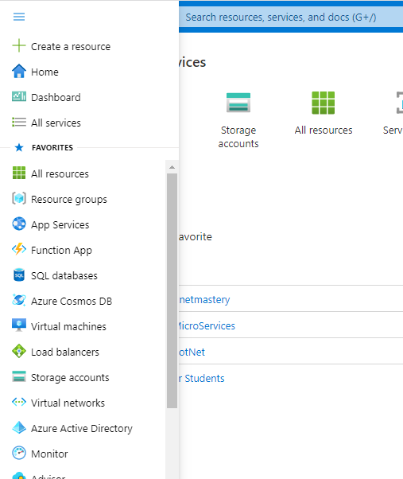القايمه دى فيها شويه services مشهوره تقدر تختار منها الى عاوزة .

او تدروس على all services عشان يظهرك services اكتر .

# 2-make virtual machine .

طبعا دى من تطبيقات ال iaas .

1. 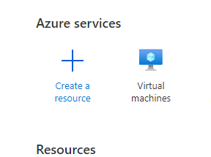اول حاجة هنعملها هى VM .

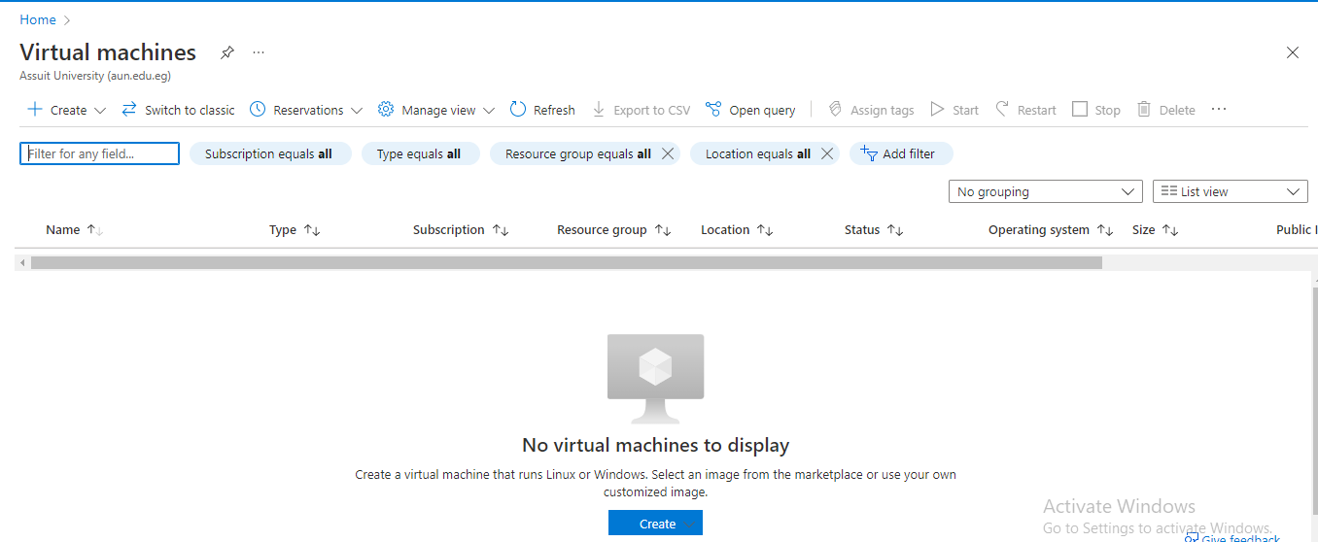

1. ف هيظهرك الشكل دة اختار create.

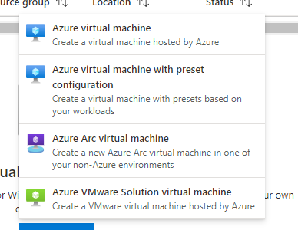

1. هتختار اول اختيار azure virtual machine
2. 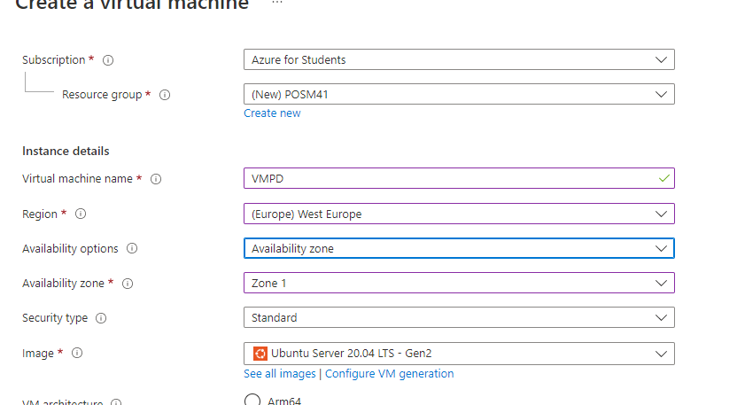ف دة الشكل الى هيظهرك يحبى . تعاله نشرح الشكل دة واحدة واحدة كدة .

1. : subscription دى معنها نوع الاميل او الحساب بتاعك

ف انا حساب كليه ف هيظهر كلمه azure for students

1. : Resource group ده معناها او ممكن تتخليها زى اسم

Folder like on pc هيحط فيه الservices الى انت هتعملها

بس اكيد الفولدر دة هيكون على azure .

وهو بيبداء ياخد منك فلوس لما تعمل create لمجموعه من ال

Resource group وتحط فيها services .

1. : VM name هتختار اسم للMV بتاعتك اى اسم .
2. : Regionهتحدد انت عاوز الVm دى ف انهى منطقه وطبعا هو بيطلعك

اختيرات للاماكن بتاعه ال data center الى متوفر فيها

الخدمه الى انت عوزها يسطا .

1. Availability zone : احنا وضحنا قبل كدة ان المنطقه الواحدة بيكون فيها اكتر من data center ف هو بيقلك انت عاوز الmachine بتاعتك تكون متوزعه على data center الى موجود ولا تكون ف data center واحد بس ?
2. Image دى معنها حاله ال machine بتاعتك ايه . ايه ال os الى هينزل عليها وايه الpladform الى عوزها .

غاليا احنا بنعمل vm عشان نحمل عليها windows server مش windows عاادى . ف هنختار see all image عشان تحدد ايه الى انت عاوزة بالضبط windows ولا windows server وحجات تانى .

1. 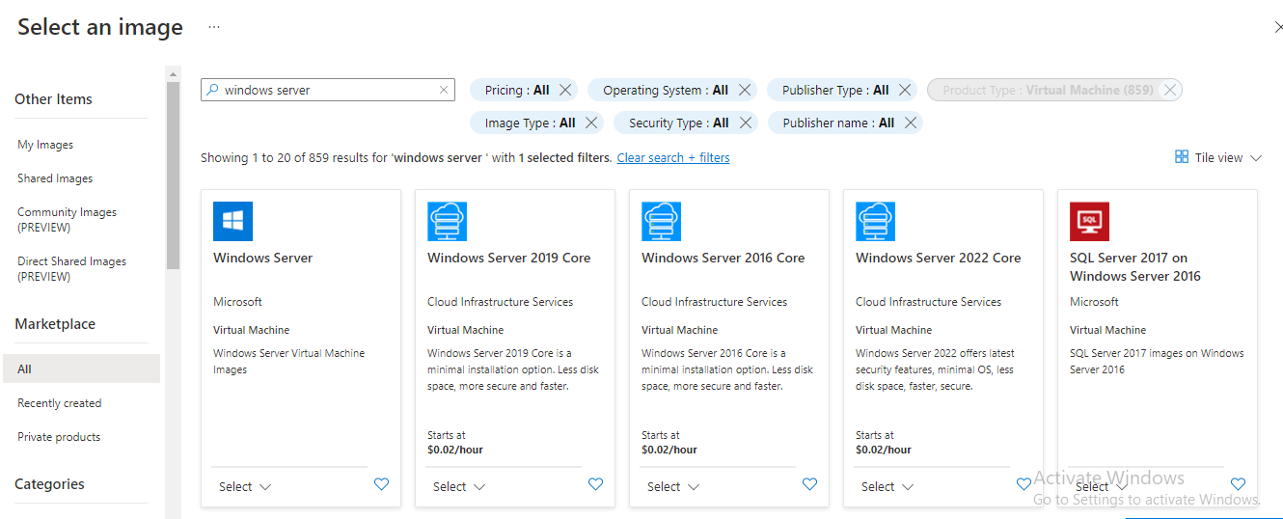دة الى هيظهر لما تختار show all images .

ف الحاجة الى تحب تخترها هدوس على كلمه select الى ظاهر ف الاسكرين الى فاتت . ف هيظهرك القائمه دى الى فيها انواع للحاجة الى انت عوزها .

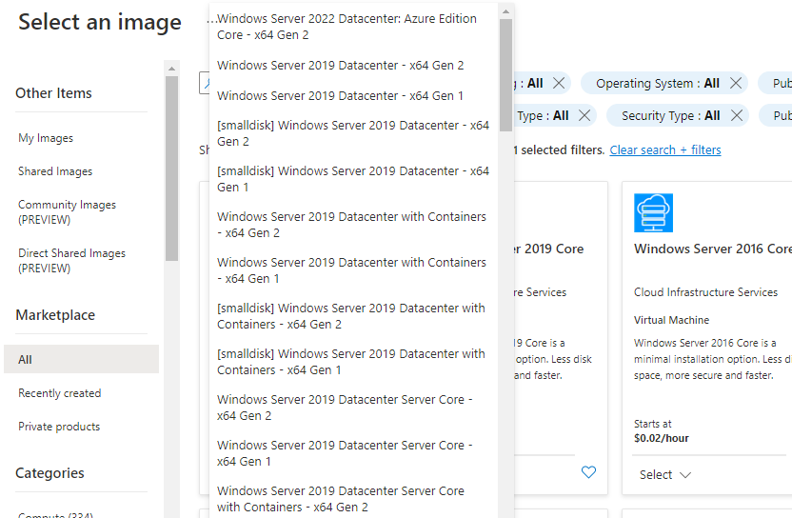

1. 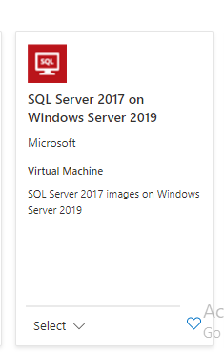تعاله نحمل sqlserver express ودة مجانى ف كل الى هتعمله اكتب بس ف ال serche sqlserver express . وطبعا ف الاختيرات الى هتطلعك sqlServer دى على windows نوعه ايه ؟ ف ده الى هنختاره .
2. 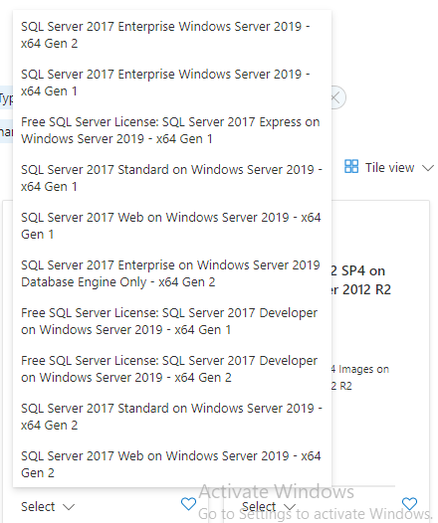طيب هنختاره ازاى ؟ زى مقلتك دوس على select . فهيظهلك قايمه هتحدد انت عاوز البرنامح ومعاه ال license ولا عاوز النسخه ال enterprise
3. وشويه انواع تانى اخنا هنختار تالت حاحة ال express عشان مجانى .
4. وبعد مخترت الى عاوزة دة الى ظهرى ف مكان ال image .

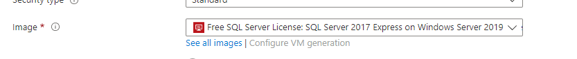

1. بعد كدة لو عملت scroll هتلاقى ظهلك تلقائى مكان فيه تكلفه الحاجة الى انت اخترتها والdesk .

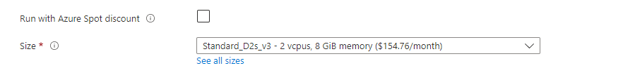

1. طيب السعر الى ظهر دة يسطا اتحسب ازاى؟ تلت حاجات يخويا بتحدد السعر

الregion الى اخترتها –os and platform - الحجم بتاع ال desk

1. طيب لو عاوز اغير ف ال size الى ظهرك بعد ماخترت الحاجة الى عوزها . بسيطه يخويا اختار see all size الى ظهرت ف اخر اسكرين . ف هيظهرك شويه مواصفات هو محددها على اساس ال machine الى انت اخترتها . الصفات دى من ضمنها

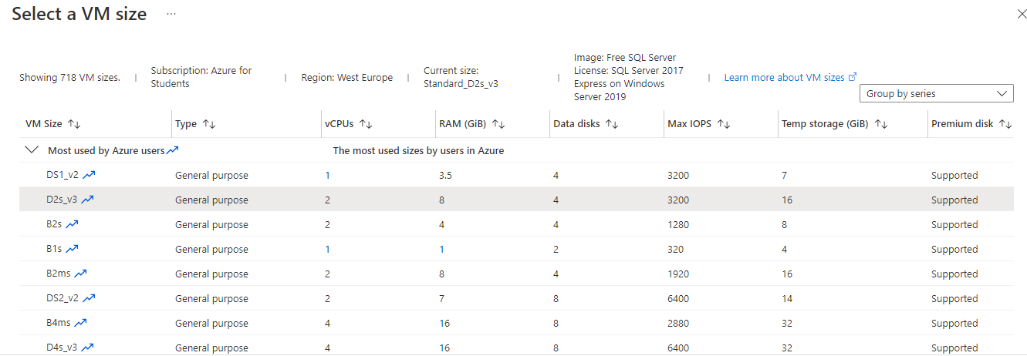ram ,desk partition ,cup وغالبا الحجات دى مش هتفرق معايه جامد as a developer .

1. ملحوظه على الماشى لى بالك الmachine الى انت بتخترها دى مش machine بس احنا عملنا machine و os و pladfrom و desk storge وranks و network resource ف لما تعمل create هتلاقى شويه resourse كتير ف متدخضش ولو سبت الmachine دى شغاله هتخلصك على الفوس ف خلى بالك ابقا اقفل الmachine بعد متخلص .
2. اخر حاجة هندى username ,psw لل account بتاع ال machine

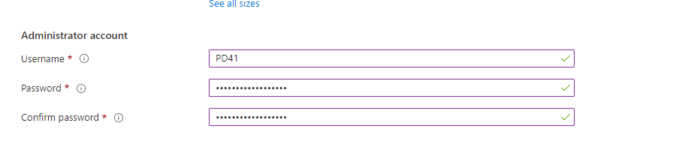

1. اخر حاجة هنختار RDP وهقلك ليه بعد شويه .

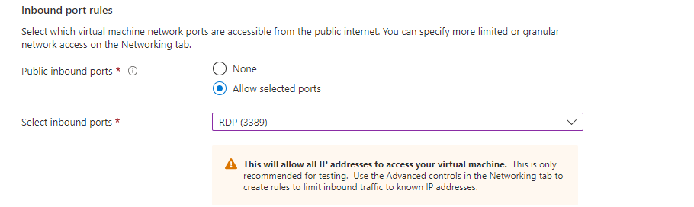

1. احنا كدة خلاص خلصنا بس ف حاجه سريعا هو مفروض هدوس next ف هيوديك على page تانيه فيها شويه اختيرات تانى

احنا غالبنا مش بنغير فيهم حاجة هو لوحدة هيحددلك احسن اختيرات ليك .

بس احنا هنبص على حاجة واحدة الى هى sqlserver setting .

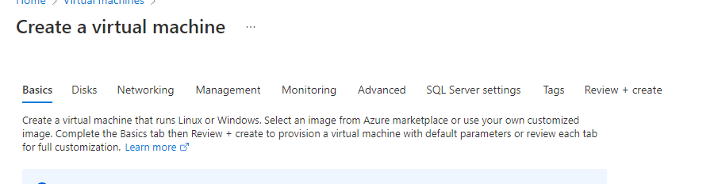

1. ودة الى هيظهلك لما تروح ل sqlserver setting .

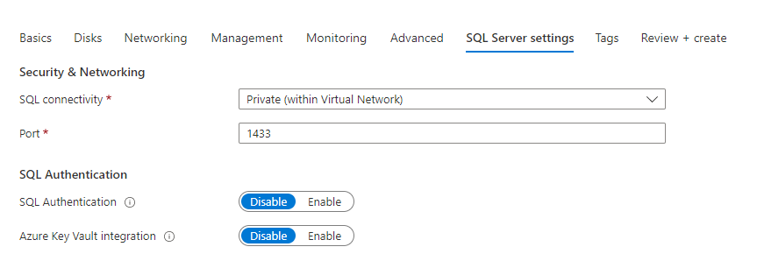

اول drop down دى هنخليها public

ودة معنه ان اى حد معاه ال ip بتاع ال

Machine وال port بتاع ال sql server

الى هو 1433 يقدر يعمل connect على

Sql server . بس لازم تكون ال machie

شغاله .

1. بس كدة خلاص عملنا create لل machine . ولو حابب تتاكد من كلامى الى قبل كدة ان لما بعمل create لmachine هو بيعمل create لحجات تانى معاهم زى network ,public ip وغيرة .

ف هتروح للقائمه الى ف الصوة وتختار all resourcse

ف هيظهرك الشكل دة الى هو عبارة عن كل ال resources الى اتعملت مع ال machine .

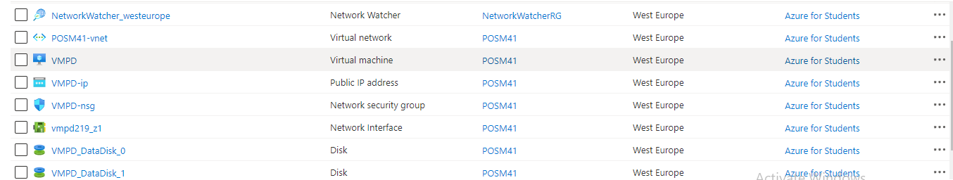

1. لو عاوز تعرف كل ال VM الى عندك والحاله بتاعتهم : من نفس القايمه الى اخترت منها all resource الى ف رقم 24

هتختار VM ودة الشكل الى هيظهرك وفى حاله ال machine وتقدر توقف ال machine من كلمه stop الى ظاهرة ف الاسكرين الجايه . وف حاجة مهمه خالص ال puplic ip الى من خلاله هو ال port تقدر تعمل connect على ال machine وهشرح دة بعد شويه .

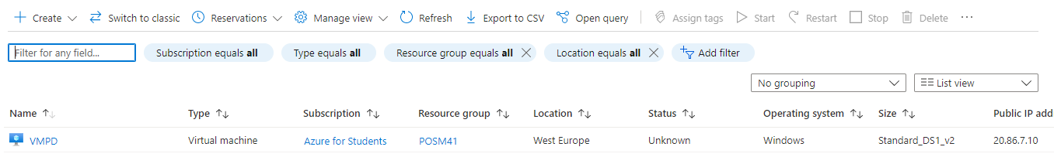

1. دة شكل الى هيظهر بعد معمل create للmachine بتاعتى

# – Connect to VM by RDP ?

1. 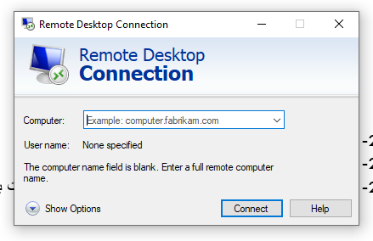طيب تعاله نعمل connect على ال machine الى اتعملت بستخدام حاجة اسمها Remote desk connection (RDC)

ف العموم ال RDC دة شكله وبتجيبه من الserche بتاع ال windows .

وهو بتديله ال ip بتاع ال machine الى عاوز تعمل عليها connent

بس لازم ال machine دى تكون ف نفس ال nwtwork الى انت فيها .

يعنى تكون متصله من نفس ال wif مثلا .

-طيب ف حالتنا هنا ال machine مش معاك ف نفس النتورك دى اصلا

Over cloud ؟ وكمان

هجيب ال ip من اين؟

هو بعد مبيعمل create للmachine بيظهلك ال ip,port الى تقدر تستخدامه عشان تعمل connect على ال machine وتفتح معاك .ف طريقه تانى لل connect هنشوفها بعد شويه والطريقه دى بتدخل ب ال pws الى انت عملته لل machine .

1. تعاله نجيب ال ip ,port عشان نعمل connect .

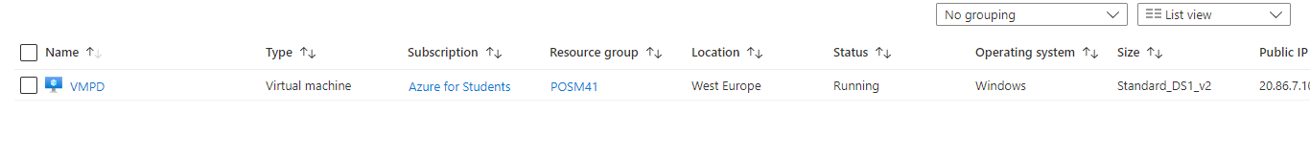هتروح لل home وتختاكر VM ف هيظلك كل ال vm الى عندك اختار الى انت عوزها ودوس عليها مرتين .

1. 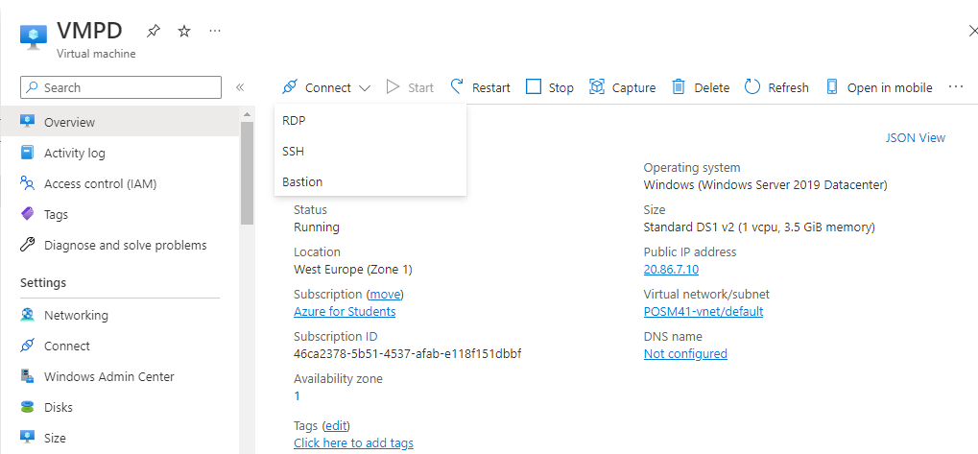دة الشكل الى هيظهلك لما تدوس على ال اسم machine مريتن

الشكل دة فيه ال ip وال port هتوصله من كلمه

Connect وتختار ال RDP

1. 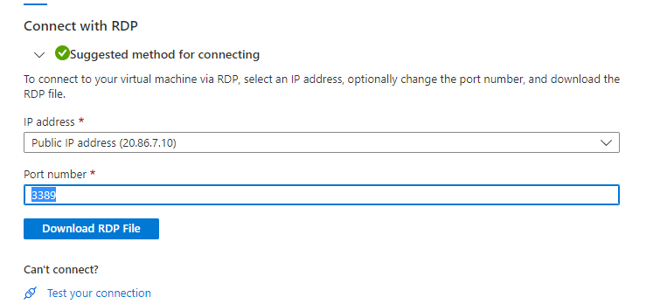بعد متختار كلمه RDP هيظهلك ال port كدة
2. شايف كله download RPD file دة طريقه تانى حالا نشرحها ودى الى هتحمل ملف وتفتحه ف هيطلب منك

Pws بتاع ال machine الى عملناه ف ال machine account وبعد كدة يدخلك الى Machine عادى .

1. 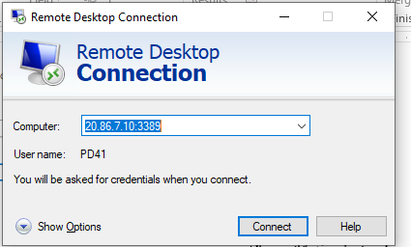دة الاسكرين دى انا دخلت ال ip ,port وعرفنه هنجبهم من اين ف هندوس connect وهيقلك دخل ال username ,pws الى كتبنهم فال machine account وبعد كدة هيطلع رساله فيها yes دوس عليها .
2. الاسكرين دى هى كدة ال window server الى على machine احنا عاملنها .

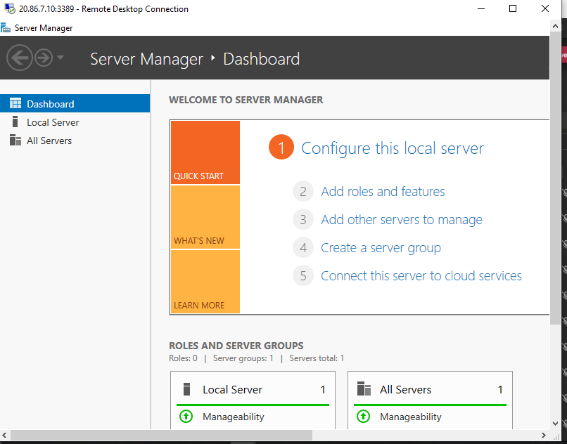

1. اى حد معاه ال port ,ip الى عملنها من شويه من خلال ال RDP هيقدر يدخل على ال machine بتاعتى .
2. طيب لو انا فاتح ال machine وواحد تانى من زمايلى معاه ال ip,port يقدر يدخل على ال machine وانا فتحها ف نفس الوقت ؟

لا مش هينفع هيطلع من عند واحد فيكم .

# 4 – open sql server on my machine :

هو اصلا لما انت قلتله حلمى معاك ال sql server ف هو ثبتلك البرنامج وكل الى هتعمله انك تفتحه بس مش اكتر .

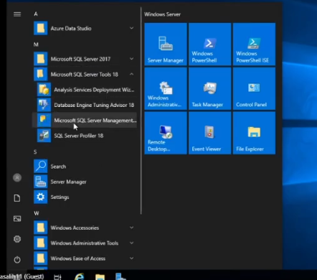ف هتبحث عن البرنامج وتشغله عادى خالص

طيب ينفع اعمل access لل sql server من مكان تانى ؟

ايوة عادى عشان معايه ال ip بتاع ال machine وال port

ولو رجعنا للخطوات بتاعه create machine هتلاقى ان

احنا غيرنا اعددات الsql server وخلينا ال port يكون

Public عشان نقدر نخلى اى حد يعمل access لل sql server

من مكان تانى .

بس خلى بالك ان ملهاش لزمه تعمل machine كامله

عشان تعمل share لل sql server .

الاحسن انك تعمل تعمل sql server من غير machine

وهنشوف الطريقه دى بعد شويه .

# 5- cost analyst or your money ?

1-هتروح ف الhome وتختار شكل المفتح الى مكتوب جمبه azure student .

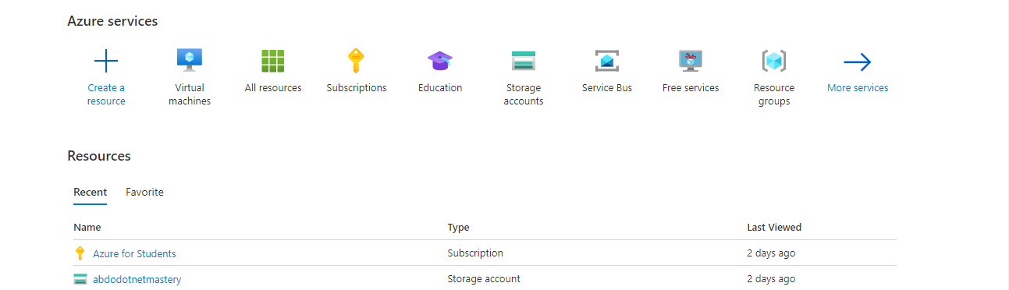

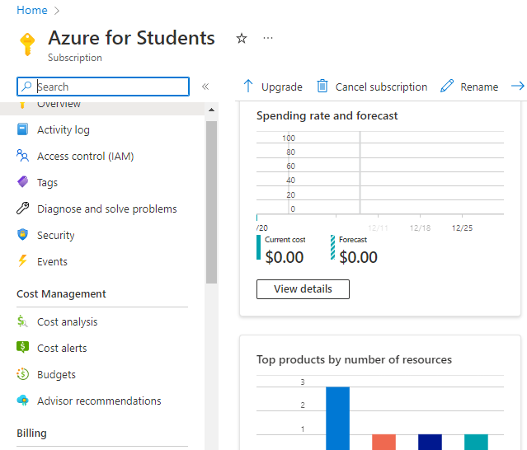

1. بعد كدة تختار كله cost analysis الى اقصى الشمال دى .
2. والشكل الى ظهر دة بيوضحلك انت استهلكت قد ايه خلال مدة معينه . وكمان الفلوس الى معاك كلها كام الى هى 81 بس موضع الفوس الى معاك ممكن ف النسخ الحديث متلقهوش .

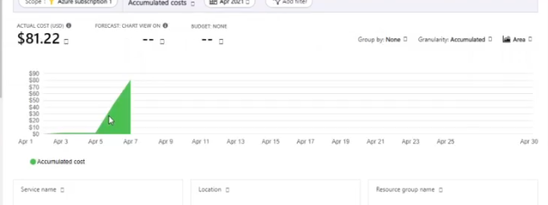

1. 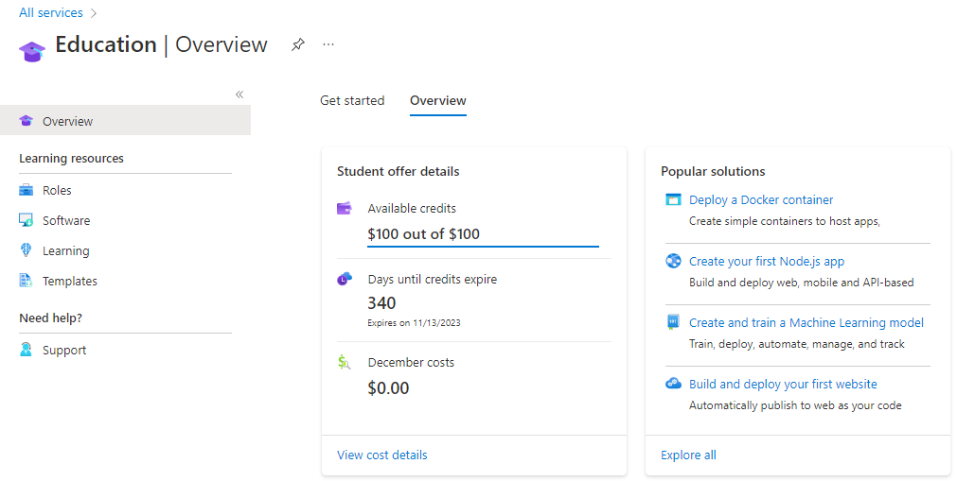لو عاوز اعرف الفلوس الى معايه عشان انا email جامعى هروح للstudent اكتب بس ف ال search كلمه student .

# 6-Make contributor :

فاكر يسطا لما قلنا عشان تسجل ف azure هيطلب منك ال credit card وعشان كدة مكملتش الخطوات بتاعه الحساب عشان انا اصلا معايه ميل جامعى . ف احنا ناو يصحبى عوزين نخلى الراجل العلبان الى مكملش عمل حساب اصلا على azure وبس عامل ميل MS . يشارك معايه ف الحساب بتاعى ويستفيد من الفلوس الى معايه .

بس اكيد هيكون بصلحيات مختلفه عنى وانت الى هتحدد الصلحيات دى ودى الطريقه المتبعه ف معظم الشركات انها بتعمل ميل واحد بس وضيف الموظفين ف الشركه دى .

ف تعاله نشوف الخطوات .

1. 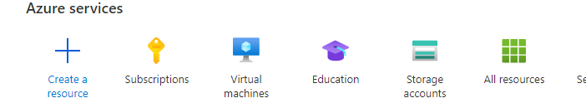هتروح ف ال home وتختار المفتاح الى هو الsubscription بتاعك .
2. هيظهلك الشكل دة وممكن تلاقى اكتر من subscription بس انا معنديش غير واحد بس الى نوعه اميل جامعى هدوس عليه .
3. ف هتختار بعد كدة access control .

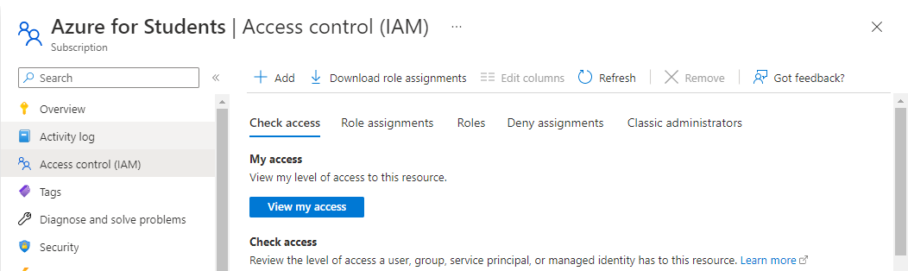

1. وهتختار add role assignment . 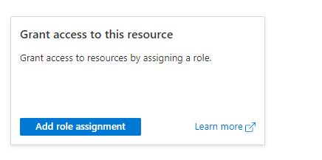
2. ف هيظهرك مكان تختار منه ال role : ف هتلاقى اكتر من role

Owner وده صاحب الحساب الى هو انا يعنى.

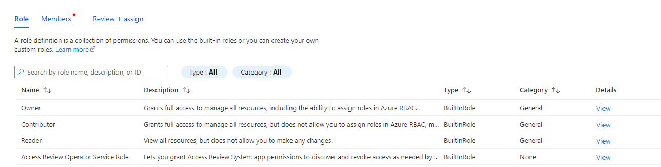Contributor ودة ليه نفس الصلحيات بتعتى بس ملهوش دعوة ب ال cost او ملهوش تعوة بعمليه الدفعه يعنى ودوس next .

1. بعد مدسنا نكست يحب هيظهرك الشكل دة ومعنى assign access to دة هو هيمارس الrole بتاعته على ايه . ف الاختيار الاول معناه هيمارس role بتاعته على كل حاجة ال group ,services الى موجودة عندى . يعنى لو انا قلتله ال role=reader ف هو هيكون reder على ال group ,services وكدة يعنى .ودة الغالب الى بنختارها

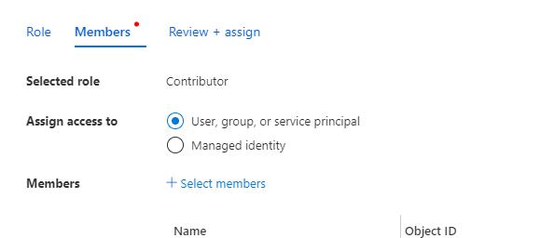

1. وف اخر اسكرين ظاهر كله select member ودى معنها ضيف عوض مش مستاهله يعنى . ف ضيف الى تحبه ودوس next ومبروك كدة خلصنا ومتنساش الميل الى هضيفه دة مش لازم يبقا ليه علاقه ب . ودة الشكل الى هيظهر بعد ال next .

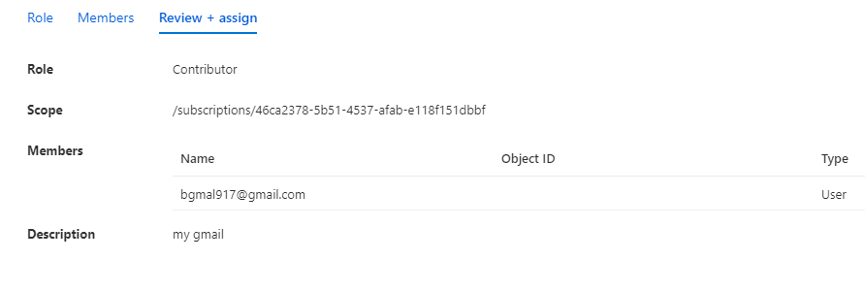

1. 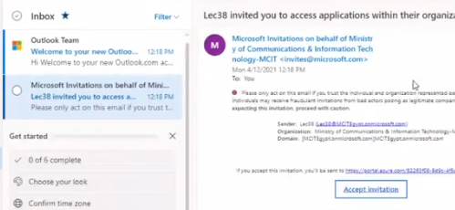هتروح بقا على الميل وتعمل accept invitation .
2. 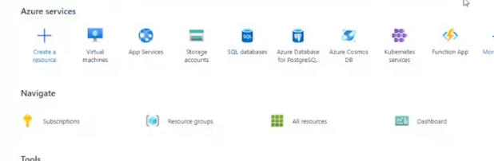ودى ال dashboard الى هتظهلك

## 6.1 -Remove contributor?

هنروح ف home 🡪 subscription 🡪select subscription🡪 access control ودة المسار الى رحناله عشان نضيف contributor

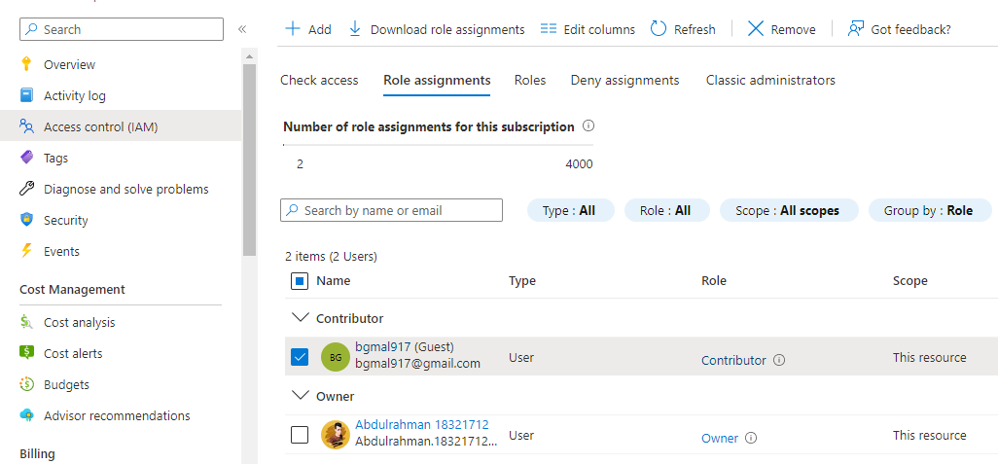وبعد كدة هتختار role assignment . ف هيظلك كل ال member على على الى عاوزة ودوس على remove ومتنساش لازم تبقا owner عشان تحزف حد يصحبى العمليه مش سبهلله .

# 7 - Web hosting and create app services ?

ف تلت انواع لل web app ممكن اعملهم web hosting

1. مجموعه ملفات html مع JavaScript .
2. مجموعه ملفات html مع JavaScript مع node مع mango .
3. MVC app او web api

كل الحجات دى عشان اقدر اعملها access هيكون من خلال url اى حاجة هتوصلها من خلال ال url هتحتاج تعملها web hosting

Web hosting دى يعنى ايه ؟ يعنى هتاخد مجموعه الفيل بتاعتك وتحتها over cloud او over net ف كدة هتوصلها من خلال url من اى مكان ف العالم .

**هنبداء نعمل host من اول static file لحاد منوصل ل mvc app .**

احنا كل الى محتاجينه عشان نعمل كدة مجرد storage . بس مش اى storage انا محتاجين storage تدينى url عشان اعمل access للفيل دى . ف الstorage دى اسمها web host storage

* وال web host storage موجودة ف azure تحت اسم services app .
* ف ال app services دى موجودة عشان تعمل web hosting لكل ال web app type الى موجودة .
* App services ده عباره عن logical folder موجود على machine ومليش دعوة بال machine دى ولا اعرف هى موجودة فين .

## 7.1-cost of hosting :

* بس خلى بالك ان تكلفه ال services دى تختلف عن ال VM الى عملنها يعنى الى كان بيحدد تكلفه ال VM هى نوع الجهاز و النتورك بتاعته وram وعليه platform ولا لا وال region بتاعته ,

1. اما ف حالتنا هنا الى بيحدد الcost هو storage
2. تانى حاجة ال url هل انا بكتب Url custom يعنى url خاص بيه ولا الazure بيعمل Url بناء على ال domain بتاعه .
3. عاوز ال folder بتاع ال app services يتحط على machine لوحدة كدة تكله اكتر والحاله دى بتحصل مع الشركات الكبيره اوقات بتعوز كل ال app services بتاعتها تكون موجوده ف مكان واحد "machine "بس برضو مش بعرف مكان الmachine دى فين .

## 7.2- host static file :

تعاله نجرب تعمل host ل html page .

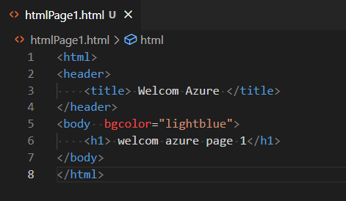دى صفحه ال html .

ف انا عاوز دلوقتى ارفع الصفحه فى مكان واحد

ف كدة الصفحه دى كلنا نقدر نوصلهامن خلال url واحد

ودة على فكرة ال main concept بتاع ال cloud .

ف تعاله نشوف الخطوات .

1. 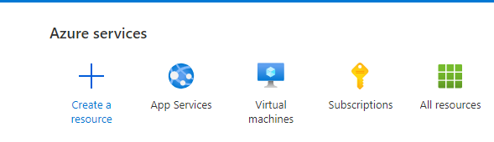خروح للhome واختار ال app services

وال app services دة عبارة عن logical folder

بنحط فيه web app نقدر نعملها access من خلال

url .

1. 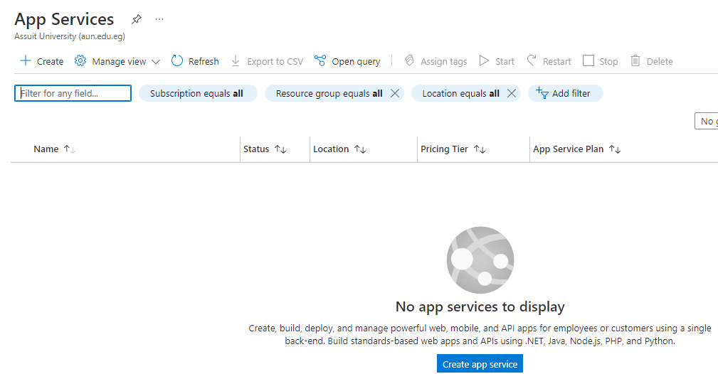ف دة الى هيظلك دوس على create
2. بعد ما دوست create هيظهلك الشكل دة تعاله نشوفه بالتفصيل .طبعا احنا عرفين اول حاجتين ال subscription وال group
3. اما الname دة هو اسم الinstance for app services وهتلاقى الاسم بتاعك هيحصله bind بناء على

ال azure domain website طيب ليه هو بيعم كدة عشان هو بيفترض ف الاول ان دة مش custom url او مش

Custom domain يعنى متقدرش تغير ف ال domain وكمان هو عامل فرضو بروض ان instance app services بتاعتك

هتكون shard resources يعنى مش على نفس الmachine

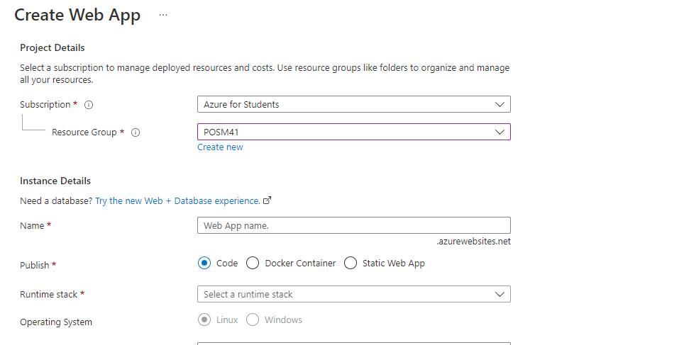طيب لو عاوز اغير الفرض دة ؟؟ هو هيديك اختيرات غير الى ظاهرة ف الاسكرين ف تابع بس معايه وشويه ونغير ف الاعددات

1. Runtime stack دة معناه الكود الى موجود جوة ال app

تبع ايه تبع مثلا ال .net page ولا python الخ

ف اختار الى يريحك وعلى حسب اختيارك هو لوحدة

هيشوف ال os المناسب linux ولا windows

وال os ده بتاع الserver بتاع ال machine الى هيتحط

عليه الservices app بتاعك

ف احنا هنختار .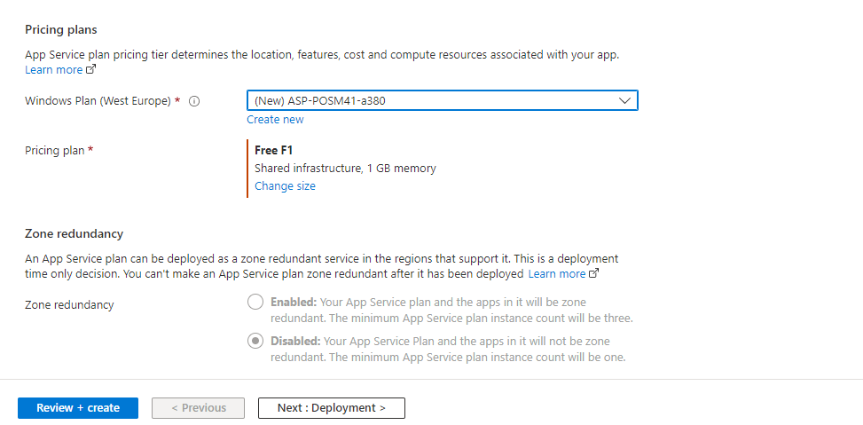

1. تعاله نعمل scroll لتحت شويه هتلاقى الاختيارت دى .

* هنلاقى حاجة pricing plan :

طيب الفرق بين ال app services وال pricin plan

* احنا قلنا ان ال app services دة فولدر بحط فيه ال

ال app بتاعى . طيب مش ممكن اعوز اعمل host

لاكتر من app ايوة عادى .

* ف هو قلك ان لكل app عاوز تعمله host

هحطف ف app services لوحدة بس هيحط

ال5 app بتوعك تحت main root folder الى

اسمه pricing plan

* ف ال pricing plan دة root folder الى ممكن يكون

شايل اكتر من app services .

1. طيب ليه اصلا فيه فكرة ال pricing plan ؟عشان يوفر عليك عشان مش كل مرة تعمل pricing plan ودى نفس فكرة ال resource group ان هو هيعمل main root folder فيه كل ال app services الى هتحطها جواه .
2. خلى بالك ان ال future الى بتختارها ف الاول طبقا لل pricing plan الى هتعملها . مش فاهم حاجة ! تعاله ناخد مثال

قبل المثال تعاله القلك الجمله الى فوق بصيعه تانى : الfuture بتاعه ال app services هتتغير بناء على ال pricing plan

وفاكر لما قلتلك ان azure بيبقا عامل كام فرض كدة يخويا ومنهم الdomain بتاعك هيكون تبع azure مش custom domain

ف احنا هنا بنغير الاعدادات او الفرضيات دى يبوا الصحاب .

1. طيب هنغير الفرضيات دى ازاى ؟ هندوس على كلمه change size والفرضيات الى مفروض هنغيرها ايه ؟ حجم ال folder , وهيكون shard resources ولا لا .. الخ .

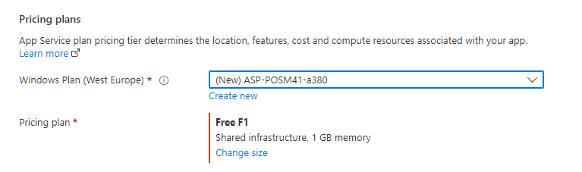وخلى بالك ان انواع ال pricing plan الى هو هيوفرهالك حسب ال runtime stach الى انت اخترته من شويه .

1. 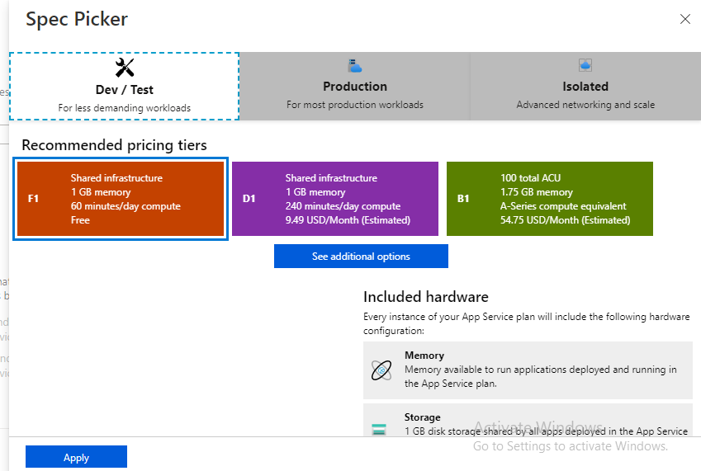دة الى هيظهر . وهشرهحولك الاول وبعد كدة نشوف هنختار ايه .

ايه يبوا عموا الظهر دة .من هنا هنحدد ال plan بتعتنى

تعاله نشروح ال dev , production, isolated

* فاكر يسطا مراحل ال development بتاع ال SW

1. Data gathering بيعمل docmantaion
2. Data base structure
3. Ui
4. Bach end هيربت ال ui بالكود data base
5. هيطلع هنا initial version
6. Testing بيتم على كذا مرحله

المرحله الاوله بتكون وال backend شغال

المرحله التانيه لما تطلع اول version

* اول الاربع مراحل الى فاتو الazure مفرهملك عنده

عشان وانت بتعمل test الbackend وال tester

هتكون محتاج نسخه publish لينك كدة هطلعه للtester

* ف كدة عرفنا ان التلت مراحل الى موفرهم azure دولمراحل ال SW development .

## 7.2-testing phase :

1. اول مرحله هى ال testing وف المرحله دى مش هتكون محتاج امكنيات عاليه . تعاله نشوف ونشرح الحجات الى موجود

الاسكرينه دى بتوضح ان اخنا ف مرحله الtesting وف تلت اختيارات للمرلحه دى كل واختيار فيهم ليه ميزه

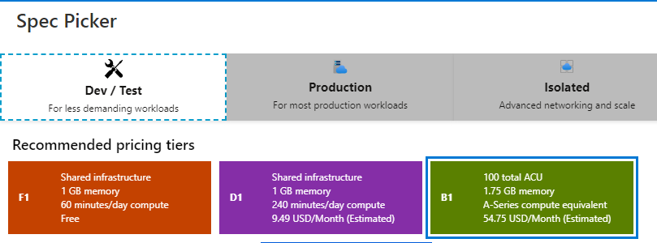

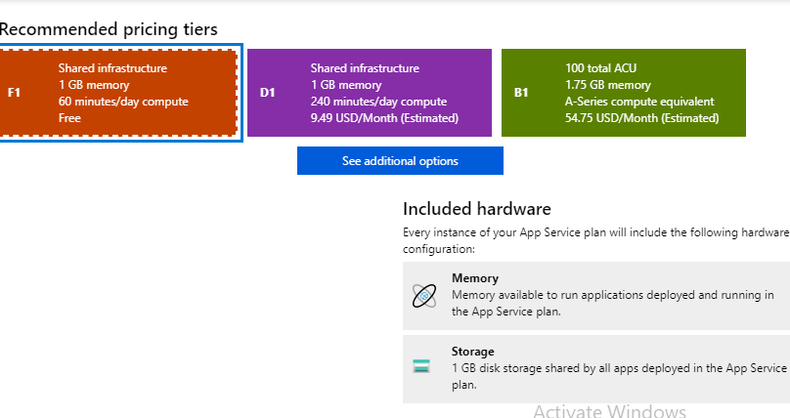

1. اللون الاحمر دة ال free

ودة مش هيوفرك غير storage وmemory

1. اما ف حاله الون الاخد ودى ال basic ومش free وهتدفع حوالى 54 دولار ف الشهر وهيزودلك حاجتين تانى
2. ال custom domain ان اعمل domain خاص بيه وعامل security layer
3. 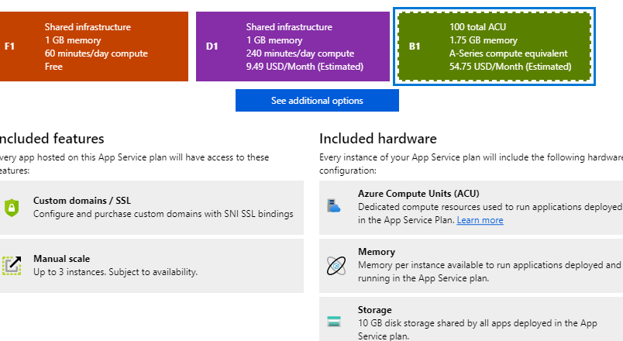وال manual scale ان اقدر اروح بايدى واغير حجم الفيل الى ممكن احطها ف ال app services دى بس اخرى اعمل الحركه دى تلت مرات .

## 7.3-production phase:

1. 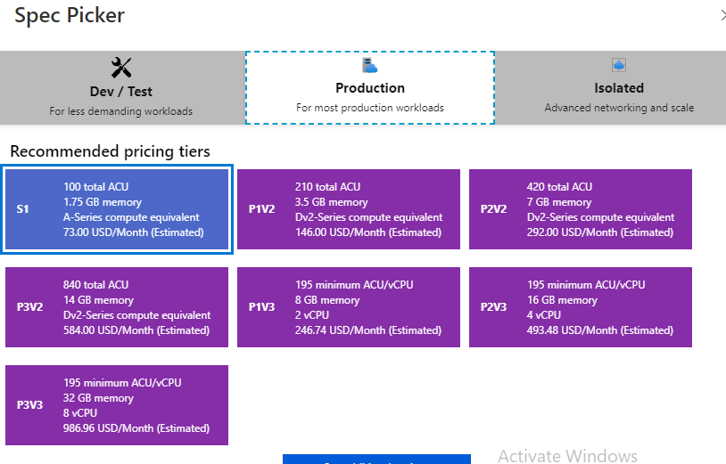تانى مرحله ال production ودة الى هيظهلك فيها .

وهتلاحظ ان الفلوس المطلوبه بقت اكتر والامكنات الى

هيدهالك اكتر برضو

1. 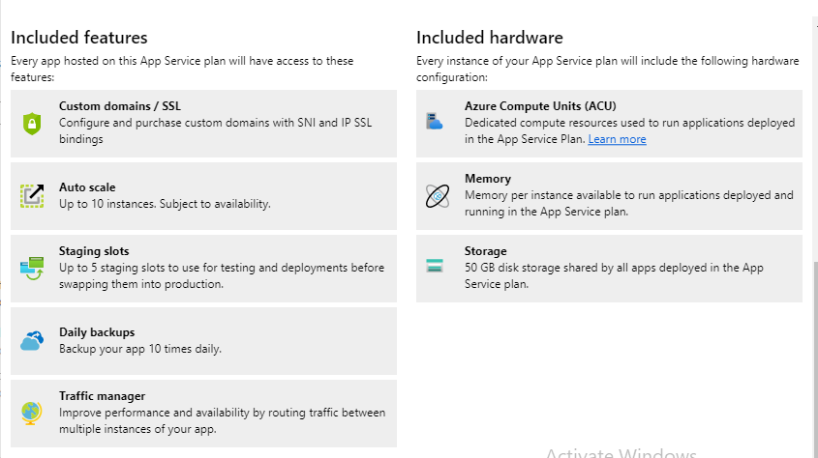تعاله نشوف ال future الى موجودة ونشرح المهم منها .
2. حاجة مهمه خالص الى هى staging slot

ودى معنها ايه ؟بس احنا قلنا قبل كدة

ان اىapp ف مرحله ال test الموضع بيكون

رايح جاى بين ال tester وال backend

كل ميطلع نسخه من المشوع بندى ال url بتاعها

للtester لو فى مشكه بنروح نرجع تانى

لل backend ونطلع نسخه تانى من المشوع

وهكذ ا

* وبعد مرحله ال testing بنروح لمرحه ال production

صح ؟ لا غلط ف مرحله قبل ال production الى هى

Staging ودى مش كل الشركات بتعملها .

* الاجهزة الى شغال عليها ال developer غير اجهزة

الناس بتاعه الtester غير اجهزة ال end user

و ف مرحله ال testing معظم الشركات بتشتغل ب fake data ف الشركات الكبيرة بقا بتعمل ايه ؟

بتعمل ال staging area الى بيحصل فيها ان الشركه بتظبط مكان كدة فيه اجهزة زى بتاعه ال end user وبيشتغله على real data .

* فكدة بعد مرحله ال testing بتبداء مرحله جديدة للtesting برضو اسمها staging يعنى بتاخد url جديد زى كانه بتاع ال production بس الينك دة قبل ميوصل للuser بيروح لل staging area "دة المكان الى فيه اجهزة زى ال end user وبنشتغل ب read data "

1. وغالبا ال user بيكون شغال على نسخه ف انت بعد متخلص مرحله ال staging وتلاقى الدنيا تمم ه تبدال الينك بتاع مرحله ال staging الى انت شغال عليها ببالينك بتاع ال production القديم الى كان الuser شغال بيه .
2. ف كدة نقدر نقول معنى staging slot دة الى بيخليك تبدال بين الينك بتاع ال production وال staging او بين ال production layer وال staging layer .
3. **وف حاجة تانى مهمه ف الاسكرين الى فوق دى الى هى ال traffic manager**  .ودة بيقوم بعمل mangeme للhead request الى جايه .
4. وال dallies backup . دى عشان الداتا بتاعتك مترحش هم بيعمله نسخه منها حوال 10 مرات ف اليوم .

كل اختيار . **متنساش ان كل حاجة هضفها او هتستعملها هضيف عليك فلوس**

## 7.4- isolated phase:

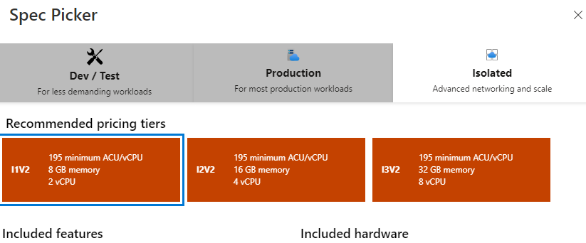

1. تالت مرحله وهى ال isolated

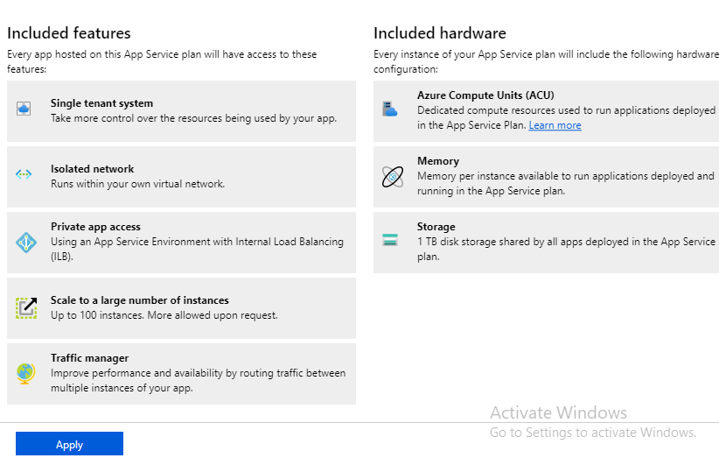

طيب ايه ال future الى موجودة ف ال isolated :

فيها isolated network وال private app access .

وفيها حاجة مهمه تانى الى هى موضوع التحكم ف ال

Shard resources يعنى الmachine بتاعتك عوزها تبقا

على جهاز "مكان واحد "واحد ولا ممكن اكتر من مكان .

ممكن الكلام ميطون واضح هنا او هو مش واضح

بس انا دة الى فهمته من الموضع ف هعدل السكشن دة

ان شاء الله ف اقرب وقت .

**احنا بقا هنختار ايه هنختار مرحله ال testing وهنختار منها اللون الاحمر الى هو ال free عشان مندفعش فلوس . ف دة الشكل الى هيظهلك وذى مقلتلك قبل كدة انك تقدر تحت اكتر من app sevices جوة ال pricing services . وملحوظه على الماشى كدة انك تقدر يسطا**

**تحط تحت ال pricing plan حوالى 20 app services**

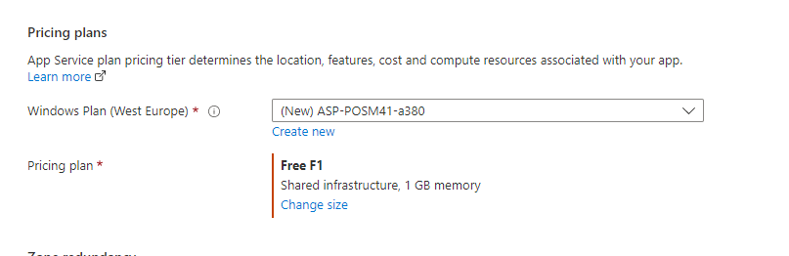

* دى اهم الاعدادات الى انا عملتها او قصدى بعد العك دة كله دى الاختيرات الى اخترتها .

هتلاقى من تحت خالص كلمه create and preview دوس عليها

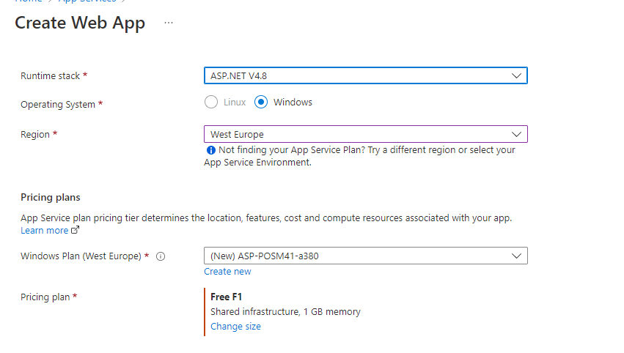

* 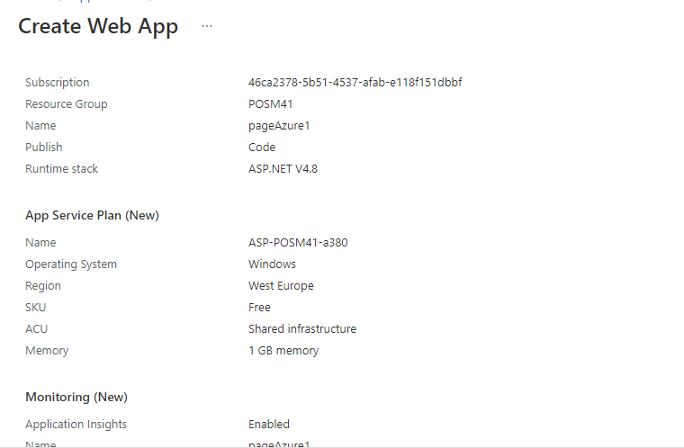دة الى هيظهلك بعد مدوس preview اتاكد . هتلاحظ ان ف كلمه free كدة اخنا مش هندفع فلوس يسطااااا .

طيب هلاقى كلمه create دوس عليها وكدة خلصنا . الحمد لله

* دة الى هيظهر بعد مدوس create

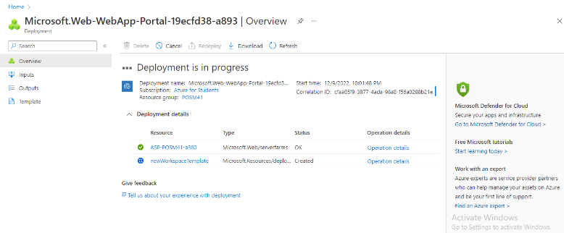

كدة خلصنا عمل ال app services الى هنرفع عليها الصفحه بتعتنا . عوزين نرفع الصفحه ناو

# 8- url for app services :

.

1. 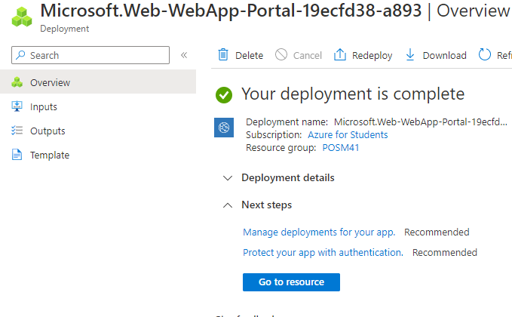هندوس على go to resource

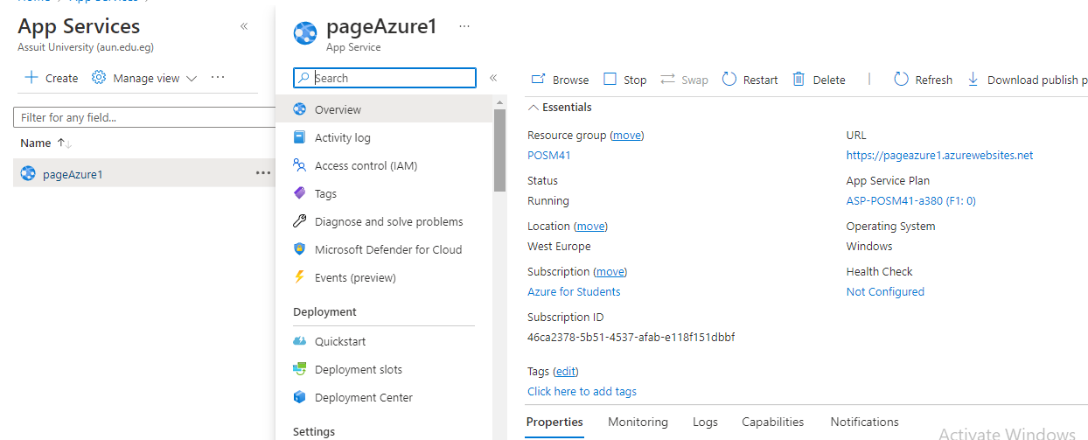

1. دة الى هيظهرك
2. **ولينك ال app services الى مفروض هوصل بيه للمحتوى بتاعى من امكان هو الى ظاهر عندك تحت كلمه ال url**

# 9 – hosting static page after create app services :

ف اكتر من طريقه للموضوع تعاله نشوفهم

1. انا كل الى عاوزة ان اوصل لحاجة اسمها wwwroot folder "ودة بيكون مكان ف ال app services الى لسه عملها "عشان ارفع عليه الصفحه بتاعتى .
2. وعشان افتح ال wwroot هيقلى محتاج اعرف انت هتجيب الداتا الى هترفعها من اين . من مثلا github او من azure repo ولا من file
3. مين الى بيحدد الكلام الى ف النقطه رقم اربعه . ال deployment center .عشان اوصل لل deployment center

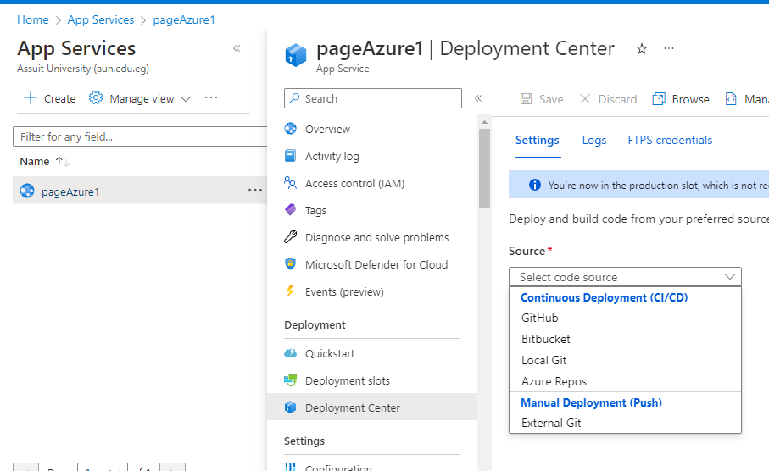 هروح للhome 🡪app services 🡪 choose appservices name 🡪choose deployment center

دى الى هيظهلك

1. ف dropdown الى تحت sources

دى بيدينى اختيرات من اين هجيب

اللف بتاعى الى هرفعه

1. ف اول طريقه لرفه الملفات بتاعتى ان احطها على github ف لو اخترت github هيجبلى زرار مكتوبت فيه authorize دوس عليه وبعد كدة هيظهرك الشكل دة ال مفروض هتحدد فيه ال repo الى عاوزة .

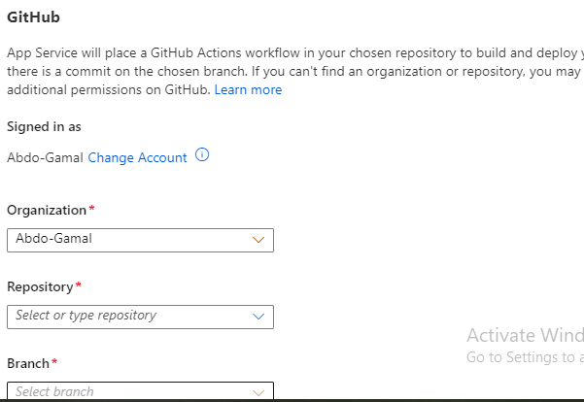

1. ولو اخترت اى حاجة من الى ظاهره هتبقا نفس

نظام ال github .

1. بس احنا هنستخدام ال ftps ودة اختصار ل file transform protocol وبختصار دة هيخلينى اعمل browse لملف ال wwwroot الى قلتلك عليه من الاول ان هرفع عليه ملفاتى وقصدى ب ان هعمل browse ان هقدر اعمل copy and past للملفات الى عوزها .
2. ف دى الخطوات :
3. من مفس المكان الى احنا فيه بس بدال الاسكرين الى فوق كنا ف seting هنورح للftps tap

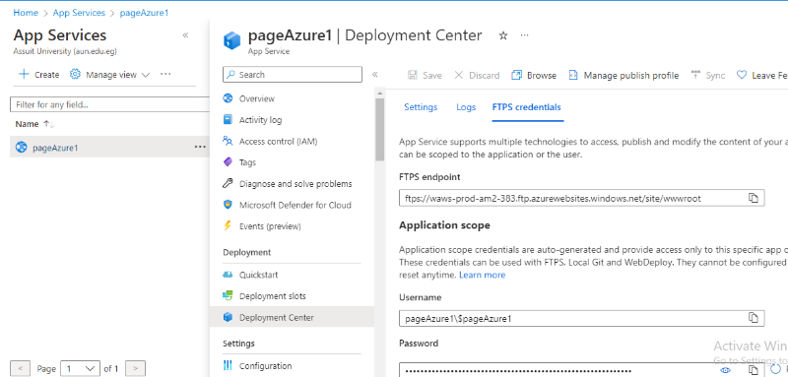

1. هو بيكون عامل username and pass لوحدة ف لو عملت scroll هتلاقى مكان نعمل فيه الusername ,psw بتاعك

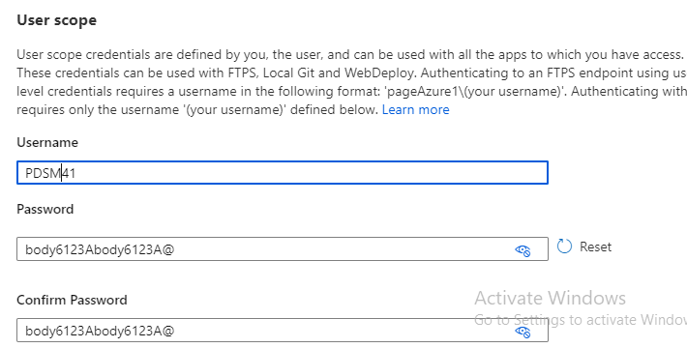والصورة هنا انا ضفت الuserNmae ,pass وهندوس save

1. اعمل save وجده خلصنا فاضل بس نفتح الftps ؟

ف الاسكرين دى ف كلمه endpoint هتخدها copy

1. هتحط ال endpoint دى ف اى تاب عندك ف ال pc ودوس enter . فهتلاحظ ان دخلك ف ملف اسمه wwwroot ودة الى كلمت عليه ف الاول خاالص . بس هيطلب منك ال userNmae ,pasw ف هدخل ال username ,pasw الى انت عملتهم من شويه "انا جربتهم ومنفعش ف دخلت ال username ,pws الى هو عملهم ونفع "

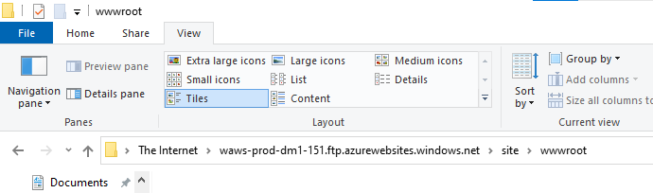

1. ودة الشكل الى هيظهر لما ادخل ال pws وusernames وhtmlpage1 دى صفحه ال html الى عاوز ارفعها انا الى حتيتها يعنى عملت copy and past وف الملف wwwroot دة اقدر احط mvc app كامل بس احنا مش هنعمل كدة هنشوف المرة الجايه tool هتسهلى الموضع خاالص ان شاء الله .

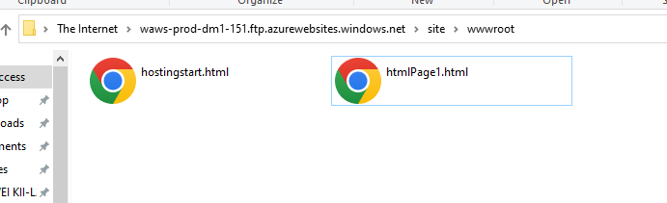

1. بس كدة يمعلم خلصنا الحمد لله ف الصفحه اترفعت وطبعا الينك بتاعها هو هو الينك بتاع الapp services الى قلتلك عليه.

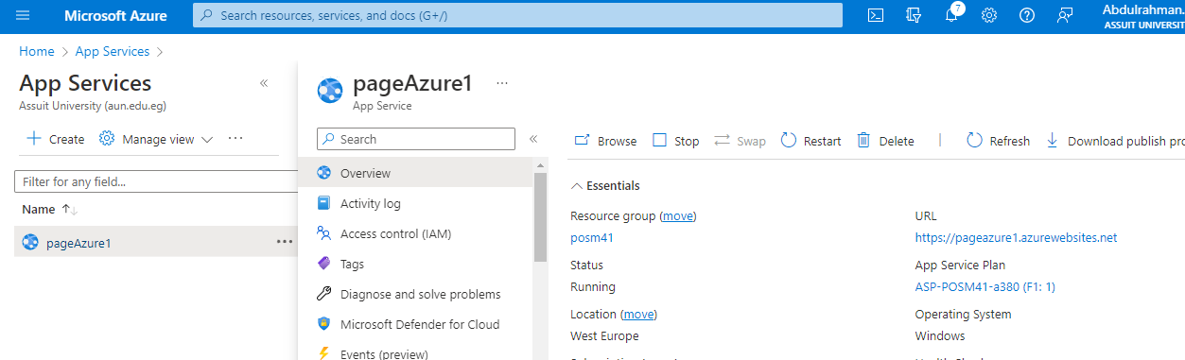ف للينك بتاع صفحه ال html الى هو هو لينك الapp services الى ظاهر قدامك عند كلمه url دوس على لينك كدة

1. لما تدوس على الينك دة الى هيظهر .مظهرتش صفحه ال html عشان الى ظهر دة الصفحه ال default لو عاوز تظهر صفحه ال html هتكتب اسمها بعد ال url

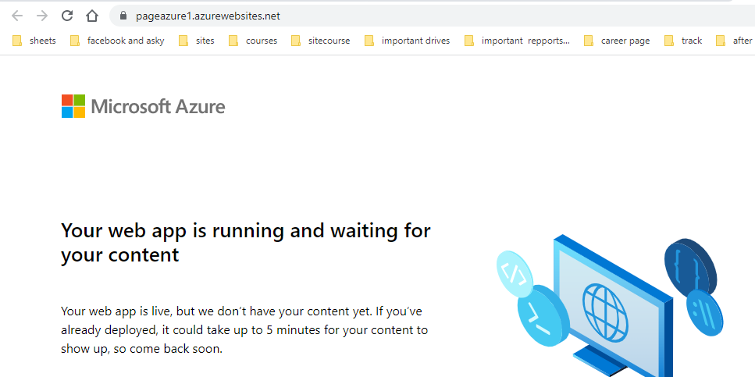

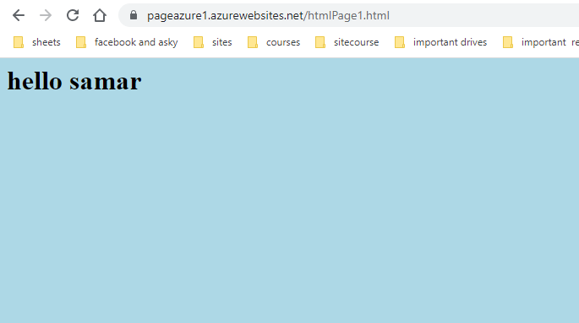

1. ف لما تكتب الاسهم دة الى هيظهر . ودى صفحتنا الى

رفعنها

1. لو عاوز تخلى صفحه معينه هى التظهر لما تدوس على الينك ? سهله هنغيرها من ال configuration .

من نفس المكان الى احنا فيه home🡪app services🡪 app service name 🡪configuration🡪defualt doc

ف المكان دة فيه اسماء صفحات هو بيدور عليهم بالترتيب من فوق لتحت اول ميلاقى واحده فيهم بيعتبرها دى ال start page

كل الى عليك تعمله تكت اسم الصفحه الى عوزها عادى خاالص وانا كتبت اسم الصفحه الى هو htmlpage1.html وكدة اول مدوس على لينك هتظهر الصفحه الى انت عملها على طول . **متنساش تعمل save**

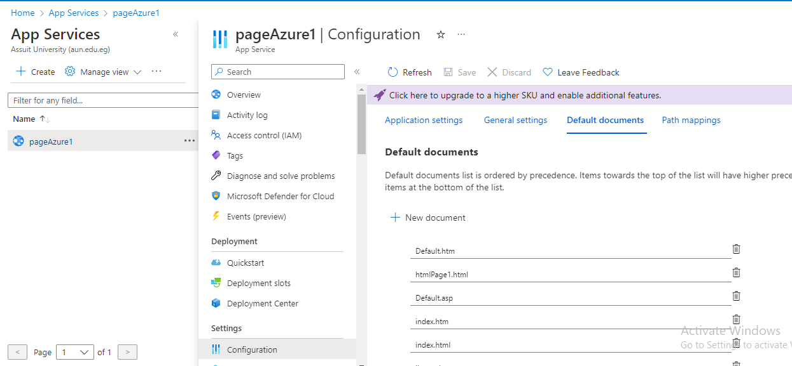

## 8.1- some error ☹ :

وانا شغال يسطا واذا فجاه لقيت مشكله . الى هى لما اخت ftps endpoint وحتيتها عندى ف الtap قلى مش هينفع نفست املف دة "قلهالى بالانجليزى ☹ " فالحل بسيط هروح لل home🡪app services🡪 app service name 🡪configuration🡪general setting

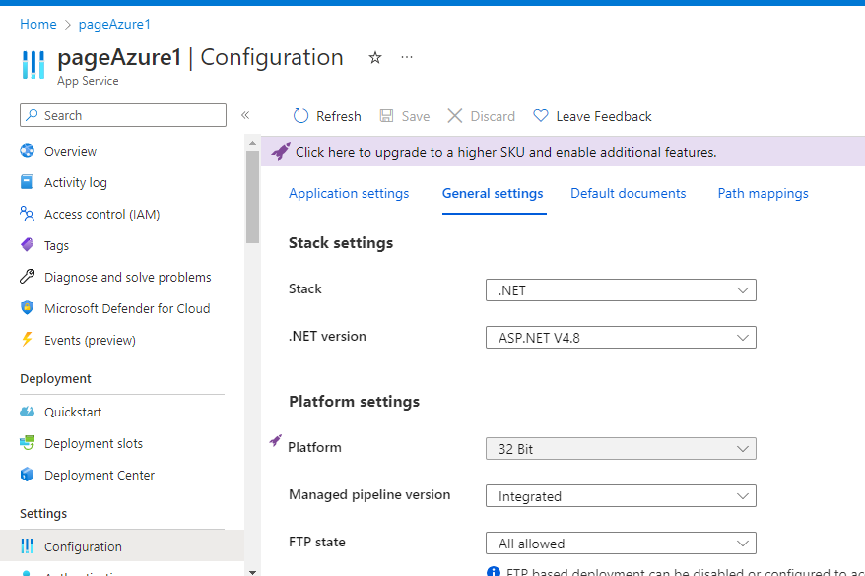وهغير ال ftps state اخليها all allowed زى مهى ظاهره عندك كدة ف الاسكرين . **متنساش تعمل save .**